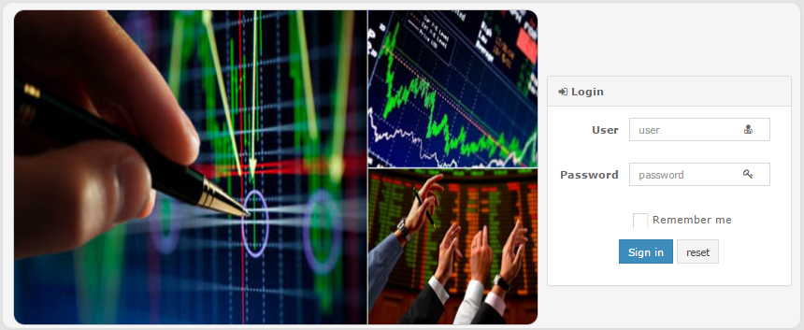

รูปที่ ก – 1 หน้าต่างเข้าสู่ระบบ

จากรูปที่ ก – 1 หน้าต่างเข้าสู่ระบบ มีการทำงานดังนี้

หมายเลข 1 กล่องใส่ข้อมูลผู้ใช้สำหรับเข้าสู่ระบบ

หมายเลข 2 กล่องเลือกจำข้อมูลผู้ใช้สำหรับเข้าระบบ

หมายเลข 3 ปุ่มตั้งใหม่หน้าต่างสู่ระบบ

หมายเลข 4 ปุ่มเข้าสู่ระบบ

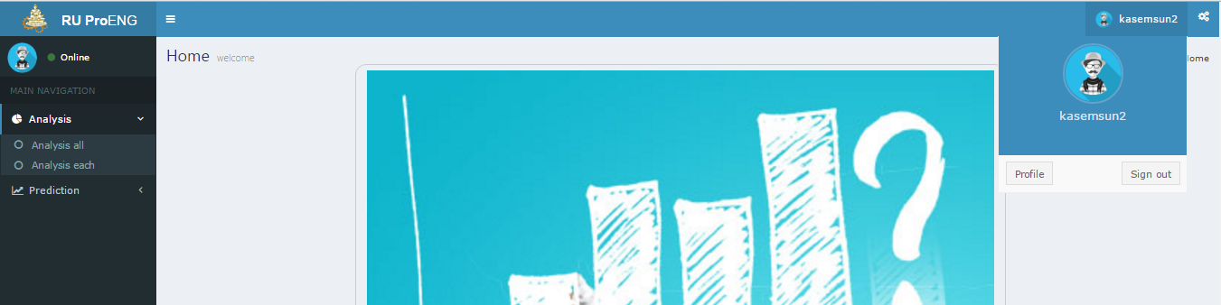

รูปที่ ก – 2 หน้าต่างแถบเมนูหน้าแรก

จากรูปที่ ก – 2 หน้าต่างเข้าสู่ระบบ มีการทำงานดังนี้

หมายเลข 1 ปุ่มสำหรับเปิดหน้าต่างหน้าแรก

หมายเลข 2 ปุ่มตั้งค่าหน้าต่าง

หมายเลข 3 ปุ่มสำหรับเปิดหน้าต่างข้อมูลส่วนตัวผู้ใช้

หมายเลข 4 ปุ่มออกจากระบบ

หมายเลข 5 ปุ่มสำหรับเปิดปิดปุ่มย่อยของการวิเคราะห์จำนวนการซื้อ

หมายเลข 6 ปุ่มสำหรับเปิดหน้าต่างวิเคราะห์จำนวนการซื้อทั้งหมด

หมายเลข 7 ปุ่มสำหรับเปิดหน้าต่างวิเคราะห์จำนวนการซื้อของแต่ละตัวของสินทรัพย์และลูกค้า

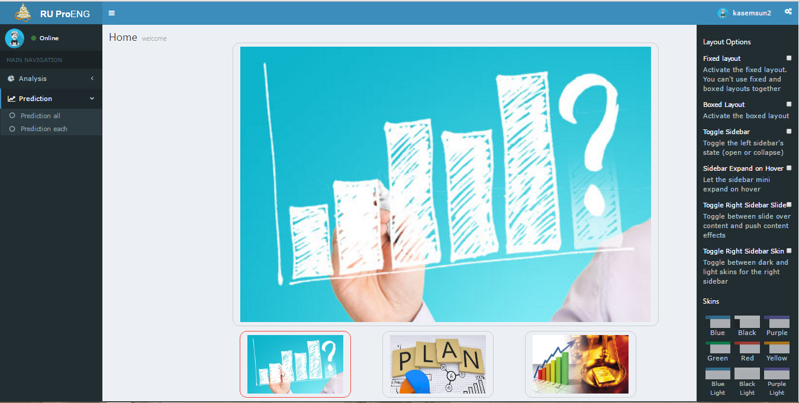

รูปที่ ก – 3 หน้าต่างแถบเมนูหน้าแรกเมื่อกดปุ่มตั้งค่าหน้าต่าง

จากรูปที่ ก – 3 หน้าต่างเข้าสู่ระบบ มีการทำงานดังนี้

หมายเลข 1 ปุ่มสำหรับเปิดปิดปุ่มย่อยของพยากรณ์มูลค่ารวมการซื้อ

หมายเลข 2 ปุ่มสำหรับเปิดหน้าต่างพยากรณ์มูลค่ารวมการซื้อทั้งหมด

หมายเลข 3 ปุ่มสำหรับเปิดหน้าต่างพยากรณ์มูลค่ารวมการซื้อของแต่ละประเภท

เมื่อทำการกดหมายเลข 2 ปุ่มตั้งค่าหน้าต่างจากรูปที่ ก – 2 การทำงานดังนี้

หมายเลข 4 กล่องเลือกรูปแบบคงที่ของหน้าต่าง

หมายเลข 5 กล่องเลือกปรับความแคบของหน้าต่าง

หมายเลข 6 กล่องเลือกรูปแบบเปิดหรือยุบของแถบด้านซ้ายของหน้าต่าง

หมายเลข 7 กล่องเลือกรูปแบบเปิดหรือยุบของแถบด้านซ้ายของหน้าต่างแบบอัตโนมัติ

หมายเลข 8 กล่องเลือกรูปแบบแสดงแถบตั้งค่าหน้าต่างตลอด ในเวลาอยู่หน้าต่างปัจจุบัน

หมายเลข 9 กล่องเลือกรูปแบบสีแถบตั้งค่าหน้าต่าง

หมายเลข 10 ปุ่มสำหรับเลือกรูปแบบสีของหน้าต่าง

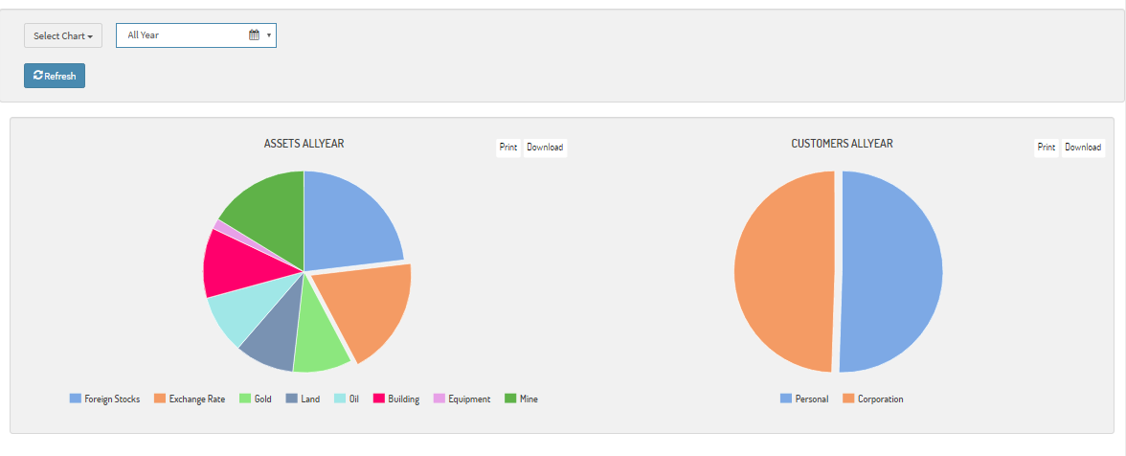

รูปที่ ก – 4 หน้าต่างการวิเคราะห์จำนวนการซื้อเมื่อเลือกทั้งหมดทุกปี(All Year) และเลือกกราฟวงกลม

จากรูปที่ ก – 4 หน้าต่างเข้าสู่ระบบ มีการทำงานดังนี้

หมายเลข 1 ปุ่มสำหรับเลือกรูปแบบกราฟการแสดงผล ได้แก่ กราฟวงกลม กราฟเส้น กราฟแท่ง กราฟ และกราฟจุด

หมายเลข 2 ปุ่มสำหรับเลือกรูปแบบการวิเคราะห์จำนวนการซื้อ

หมายเลข 3 ปุ่มสำหรับเริ่มหน้าต่างการวิเคราะห์ใหม่

หมายเลข 4 แสดงผลการวิเคราะห์จำนวนการซื้อสินทรัพย์ทั้งหมด รูปแบบกราฟวงกลม

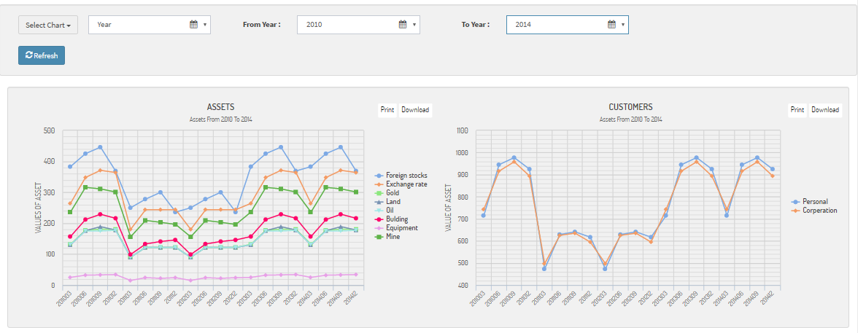

รูปที่ ก – 5 หน้าต่างหน้าต่างการวิเคราะห์จำนวนการซื้อเมื่อเลือกปี(Year) และเลือกกราฟเส้น

จากรูปที่ ก – 5 หน้าต่างเข้าสู่ระบบ มีการทำงานดังนี้

หมายเลข 1 ปุ่มสำหรับเลือกรูปแบบกราฟการแสดงผล ได้แก่ กราฟวงกลม กราฟเส้น กราฟแท่ง กราฟ และกราฟจุด

หมายเลข 2 ปุ่มสำหรับเลือกรูปแบบการวิเคราะห์จำนวนการซื้อ

หมายเลข 3 ปุ่มสำหรับเลือกปีที่เริ่มในการวิเคราะห์จำนวนการซื้อ

หมายเลข 4 ปุ่มสำหรับเลือกปีที่สิ้นสุดในการวิเคราะห์จำนวนการซื้อ

หมายเลข 5 ปุ่มสำหรับเริ่มหน้าต่างการวิเคราะห์ใหม่

หมายเลข 6 แสดงผลการวิเคราะห์จำนวนการซื้อสินทรัพย์ทั้งหมด รูปแบบกราฟเส้น

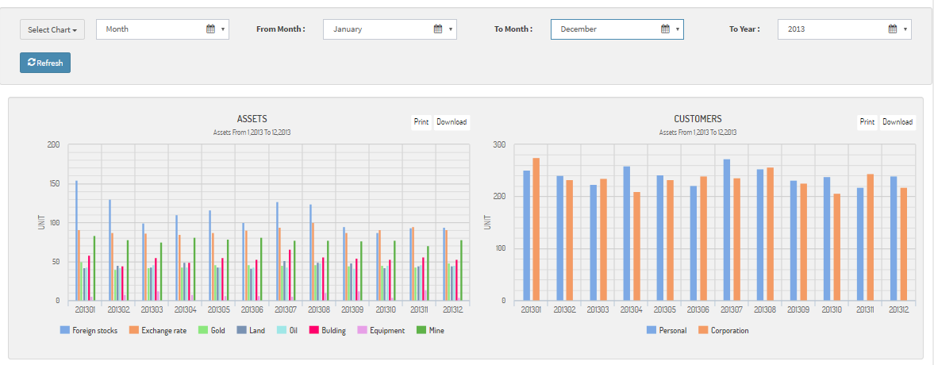

รูปที่ ก – 6 หน้าต่างหน้าต่างการวิเคราะห์จำนวนการซื้อเมื่อเลือกเดือน(Month) และเลือกกราฟแท่ง

จากรูปที่ ก – 6 หน้าต่างเข้าสู่ระบบ มีการทำงานดังนี้

หมายเลข 1 ปุ่มสำหรับเลือกรูปแบบกราฟการแสดงผล ได้แก่ กราฟวงกลม กราฟเส้น กราฟแท่ง กราฟ และกราฟจุด

หมายเลข 2 ปุ่มสำหรับเลือกรูปแบบการวิเคราะห์จำนวนการซื้อ

หมายเลข 3 ปุ่มสำหรับเลือกเดือนที่เริ่มในการวิเคราะห์จำนวนการซื้อ

หมายเลข 4 ปุ่มสำหรับเลือกเดือนที่สิ้นสุดในการวิเคราะห์จำนวนการซื้อ

หมายเลข 5 ปุ่มสำหรับเลือกปีในการวิเคราะห์จำนวนการซื้อ

หมายเลข 6 ปุ่มสำหรับเริ่มหน้าต่างการวิเคราะห์ใหม่

หมายเลข 7 แสดงผลการวิเคราะห์จำนวนการซื้อสินทรัพย์ทั้งหมด รูปแบบกราฟแท่ง